**Portal+ version 1.0.1, une brève présentation**

**A la demande du groupe industriel ArcelorMittal, le centre français de recherche et d’études en construction métallique CTICM (**[**www.cticm.com**](http://www.cticm.com)**) a développé un logiciel pour le calcul des portiques en acier de bâtiments halls à simple rez-de-chaussée, selon les Eurocodes.**

Le nouveau logiciel remplace l’ancien logiciel Portal, la version Portal+ 1.23 a été développée l’année 2016. Il permet de calculer des portiques à nœuds rigides selon les normes européennes Eurocodes EC, en particulier EC1 pour l’évaluation des actions et EC3 pour la vérification des conditions réglemntaires de sécurité (ELU) et d’aptitude au service (ELS). Pour les valeurs optionnelles des coefficients de combinaisons d’action, des coefficients de sécurité ***γM*** et certains paramètres de calcul, l’utilisateur peut choisir entre les valeurs recommandées par Portal+ ou celles des Annexes Nationales françaises.

Ce nouvel outil couvre les bâtiments à base rectangulaire dont l’ossature principale est constituée de portiques à nœuds rigides, les appuis de poteaux peuvent être encastérs ou articulés ou un mélange des deux types. Les seuls profils d’acier acceptés par Portal+ sont les liminés à chaud normalisés à section en I tels que les profilés européens IPE, HE, HD et HP, les nouveaux profilés européens 2017 : HL, HLZ, UB, UC et UBP. Aussi, les profilés américains W et HP, les profilés russes HG, et les profilés japonais H sont pris en compte.

A partir des données de base décrites par l’utilisateur, le logiciel est capable de déterminer les actions climatiques, de générer les combinaisons d’actions ELU et ELS, de calculer les efforts et les déplacements et de vérifier des critères de résistance pour les combinaisons ELU et des critères de flèche pour les combinaisons ELS.

**Actions**  
- Génération automatique du poids propre  
- Calcul des charges de neige en tenant des accumulations éventuelles, selon l’Eurocode 1 partie 1-3 (EN 1991/1-3)  
- Calcul de l’action du vent sur l’ensemble de l’enveloppe du bâtiment (bâtiment ouvert ou fermé), selon l’Eurocode 1 partie 1-4 (EN 1991/1-4)  
- Combinaisons d’actions selon l’EN 1990

**Analyse globale (selon l’EN 1993-1-1 : Eurocode 3 partie 1-1)**- Analyse globale élastique dans le plan du portique étudié  
- Prise en compte des effets du 2nd ordre si nécessaire  
- Prise en compte de l’imperfection globale si nécessaire

**Vérifications aux Etats Limites Ultimes** (selon l’**Eurocode 3 partie 1-1**)  
- Classement des sections  
- Calcul des caractéristiques efficaces pour les sections de Classe 4  
- Vérification de la résistance des sections, résistance élastique ou plastique selon la classe  
- Vérification de la résistance au voilement par cisaillement si nécessaire  
- Vérification de la résistance au flambement et déversement des barres comprimées et fléchies  
**Vérifications aux Etats Limites de Service**  
- Vérification des déplacements et des flèches par rapport à des limites définies par l’utilisateur

*Le logiciel Portal+ offre la possibilité d’éditer des notes de calcul avec différents niveaux de détail selon le choix de l’utilisateur : Rapport détaillé ou Rapport sommaire. Il fonctionne sur les systèmes d’exploitation Windows XP, Vista, Seven et Windows 8.*

PORTAL+ : Le programme de calcul des structures métalliques de bâtiments halles a été développé et distribué par le centre français CTICM « centre technique et industriel de la construction métallique », il peut être téléchargé gratuitement à partir de son site Internet www.cticm.com

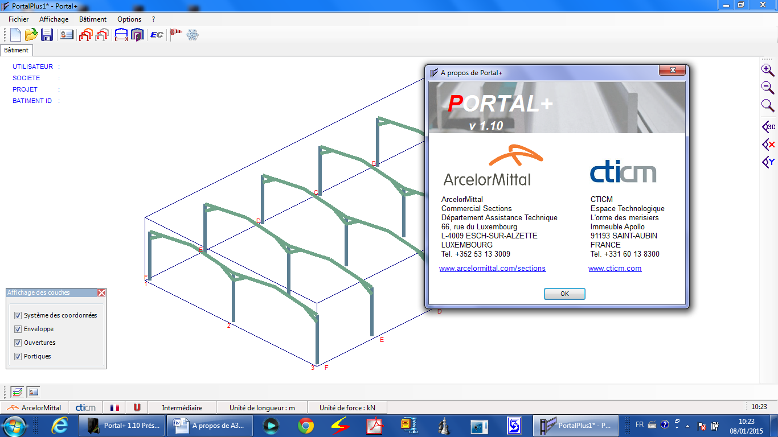

**Domaine d'application**

Ce logiciel couvre les bâtiments dont les principales caractéristiques sont les suivantes :

* La base est rectangulaire ;
* Le bâtiment est constitué de portiques parallèles, comportant quatre travées au maximum ;
* Les pieds de poteau se trouvent à un même niveau ;
* Les poteaux ont la même hauteur ;
* Pour un portique donné, il est possible de définir soit une poutre de plancher, soit un poteau supplémentaire au droit du faîtage (voir l'exemple ci-dessous).

